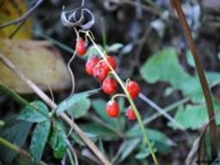

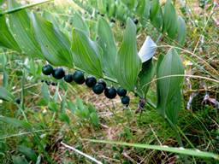

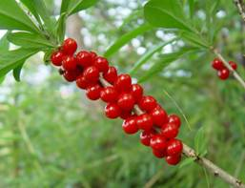

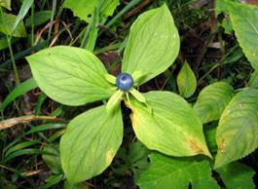

**2. Воўчынае лыка**

Воўчае лыка – невя-

лікі хмызняк з даўга-

ватымі лісцем. Ярка

чырвоныя ягады прыціснутыя да сцябла. Атрутныя і ягады, і кара.

**3. Купена шматкветкавая**

Купена шматкветкавая–

гэта шматгадовая травяні-

стая расліна з дугападоб-

ным сцяблом. Пасля цвіцен-

ня з'яўляюцца чорна-сінія ягады, падобныя на чарніцы. Ягады атрутныя.

**4. Ягады ландышаў**

У траўні і чэрвені ў

лясах і на клумбах распус-

каюцца духмяныя ландышы.

На тоненькіх сцеблах распускаюцца белыя кветкі. У канцы лета на месцы кветак з’яўляюцца чырвоныя ягады. Гэтыя ягады могуць выклікаць сур'ёзнае атручванне.

Правіла збору ягад нагадвае:

«Не ведаеш ягад - не бяры, тым больш не еш».

**Паважаныя бацькі!** Вельмі важна, каб дзеці добра памяталі, што ў лесе, акрамя добрых ягад, ёсць і атрутныя.

Praleska-red.by

Летам і восенню ў травяністых раслін з'яўляюцца ягады. Ягады - гэта плён з сакавітай мякаццю і мноствам насення. Ягады ёсць у культурных раслін і ў дзікарослых. У садзе мы знойдзем трускаўку, парэчку, агрэст, ажыну. А прыйдзем у лес, і там нам сустрэнуцца духмяныя суніцы, чарніцы і шмат іншых ягад.

Збор ягад - гэта сапраўднае свята, але яно патрабуе вялікага цярпення і працы. Ягады ядуць свежымі, вараць кампот, робяць варэнне, сушаць і замарожваюць.

Пры зборы лясных ягад патрэбна быць асцярожнымі, каб у кошык не патрапілі атрутныя ягады. Атрутныя ягады, значыць, якія змяшчаюць яд. Па вонкавым выглядзе атрутныя ягады вельмі прывабныя і падобныя на ядомыя. Давайце з імі пазнаёмімся.

1. **Вароніна вока**

На сцябле чатыры авальных ліста, у сярэдзіне чорная буйная ягада, якая нагадвае чарніцы. Ягада і ўсе часткі гэтага расліны атрутныя.

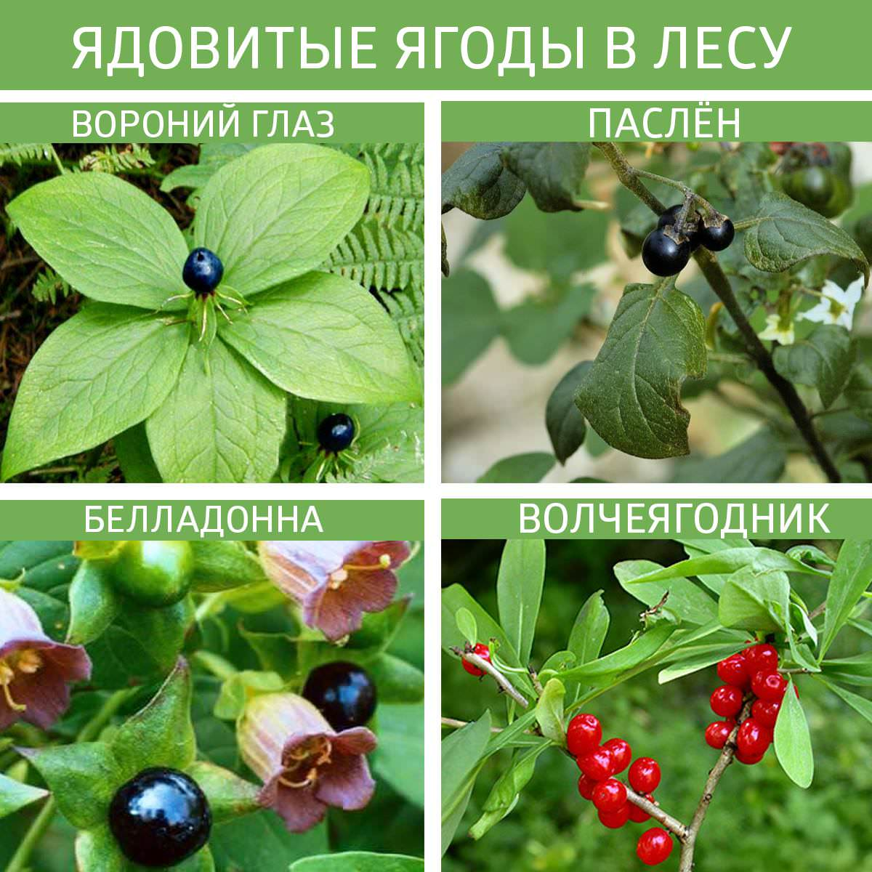

Дзяржаўная ўстанова адукацыі “Грыцкавіцкі навучальна-педагагічны комплекс дзіцячы сад – сярэдняя школа”

**“Асцярожна!**

**Атрутныя ягады”**

ПАМЯТКА ДЛЯ БАЦЬКОЎ